
第6节 电容器和电容



1．任何两个彼此绝缘又互相靠近的导体都可以看成一个电容器．使电容器两个极板分别带上等量异种电荷的过程叫做充电；两极板同时失去电荷的过程叫做放电．电容器的带电荷量是指任意一块极板所带电荷量的绝对值．
2．电容器的电容是这样定义的，电容器所带的电荷量Q与电容器两极板间的电势差U的比值．它的物理意义是表示电容器储存电荷能力的物理量．在国际单位制中的单位是法拉，符号用F表示．
电容的定义式是C＝，但电容的大小与定义它的Q和U无关．
3．平行板电容器的电容与两平行板的正对面积成正比，与有无电介质有关，与电介质的相对介电常数成正比，与两平行板间的距离成反比．
4．下列关于电容器和电容的说法中，正确的是( )
A．根据C＝Q/U可知，电容器的电容与其所带电荷量成正比，跟两板间的电压成反比
B．对于确定的电容器，其所带电荷量与两板间的电压成正比
C．无论电容器的电压如何变化(小于击穿电压且不为零)，它所带的电荷量与电压的比值都恒定不变
D．电容器的电容是表示电容器容纳电荷本领的物理量，其大小与加在两板间的电压无关
答案 BCD
解析 由于电容器的电容是表征电容器储存电荷能力的物理量，是电容器的一种特性．一个电容器对应惟一的电容值，不能说电容器的电容与其所带电荷量成正比，与两极板间的电压成反比．因此，A错误，C、D正确．由于电容是定值，由Q＝CU知，其所带电荷量与两板间的电压成正比，故B正确．
5．下列关于电容器的叙述中正确的是( )
A．电容器是储存电荷和电能的容器，只有带电的容器才称为电容器
B．任何两个彼此绝缘而又相互靠近的导体都能组成电容器，而且跟这两个导体是否带电无关
C．电容器所带的电荷量是指其中一个极板所带电荷量的绝对值
D．电容器充电过程是将其他形式的能转化成电容器的电能并储存起来；电容器放电过程是将电容器储存的电能转化为其他形式的能
答案 BCD
6．如下图所示是描述对给定的电容器充电时电荷量Q、电压U、电容C之间相互关系的图象，其中正确的是( )
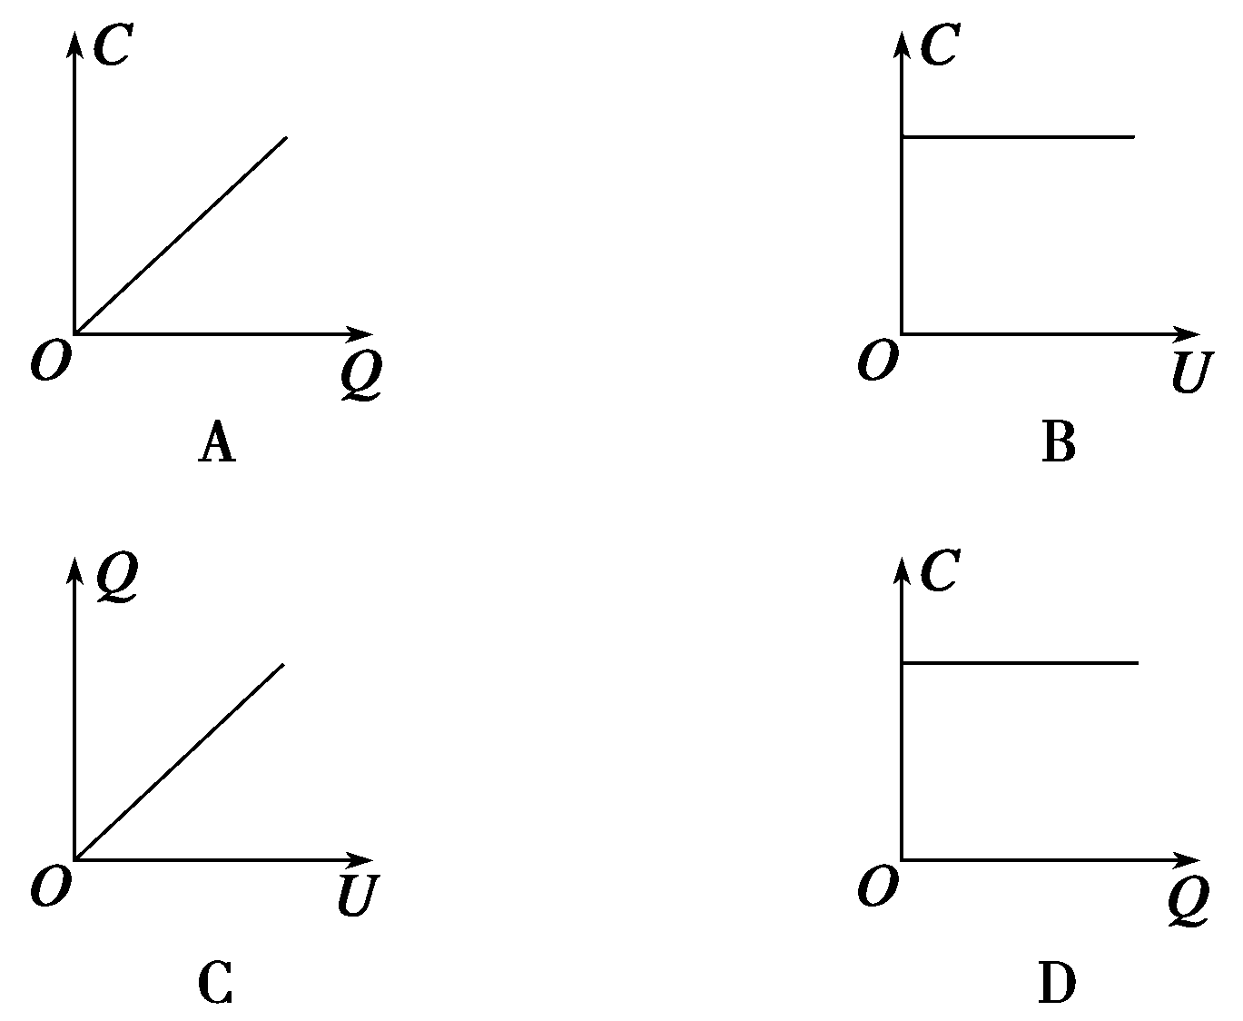
答案 BCD

【概念规律练】
知识点一 电容器的电容
1．根据电容的定义式C＝知( )
A．电容器的电容越大，则电容器所带电荷量应越多
B．电容器两极板间电压越大，电容越大
C．电容器与电荷量成正比，与电压成反比
D．电容器的电容不随带电荷量及两极板间电压的变化而变化
答案 D
解析 认识到电容器的电容是由电容器本身决定，与所带电荷量、两极板间的电压无关．公式C＝是定义式，它可以适用于任何电容器，但绝不能说C与Q成正比，或C与U成反比．
2．对于水平放置的平行板电容器，下列说法正确的是( )
A．将两极板的间距加大，电容将增大
B．将两极板平行错开，使正对面积减小，电容将减小
C．在下极板的内表面上放置一面积和极板相等、厚度小于极板间距的陶瓷板，电容将增大
D．在下极板的内表面上放置一面积和极板相等、厚度小于极板间距的铝板，电容将增大
答案 BCD
解析 影响平行板电容器电容大小的因素有：①随正对面积的增大而增大；②随两极板间距离的增大而减小；③在两极板间放入电介质，电容增大．据上面叙述可直接看出B、C选项正确，对D选项，实际上是减小了平行板的间距．所以本题正确选项为B、C、D.
知识点二 电容器的电容、电荷量、电压之间的关系
3．有一充电的平行板电容器，两板间电压为3 V，现使它的电荷量减少3×10^{－4} C，于是电容器两板间的电压降为原来的，此电容器的电容是多大？电容器原来的带电荷量是多少？若电容器极板上的电荷量全部放掉，电容器的电容是多大？
答案 150 μF 4.5×10^{－4} C 150 μF
解析 电容器两极板间电势差的变化量为：
ΔU＝(1－)U＝×3 V＝2 V，
由C＝，有C＝ F＝1.5×10^{－4} F＝150 μF.
设电容器原来的电荷量为Q，则
Q＝CU＝1.5×10^{－4}×3 C＝4.5×10^{－4} C.
电容器的电容是由本身决定的，与是否带电无关，所以电容器放掉全部电荷后，电容仍然是150 μF.
点评 (1)电容器的定义式C＝中的Q为电容器的带电荷量，是其中一个极板上带电荷量的绝对值，不是两个极板上的电荷量总和或绝对值总和．
(2)电容器的电容也可用公式：C＝，ΔQ表示电荷量的变化，ΔU表示电压的变化．
4. 计算机键盘上的每一个按键下面都有一个电容传感器，如图1所示．电容的计算公式是C＝ε_{r}，其中常量ε_{r}＝9.0×10^{－12} F·m^{－1}，S表示两金属片的正对面积，d表示两金属片间的距离．当某一键被按下时，d发生改变，引起电容器的电容发生改变，从而给电子线路发生相应的信号．已知两金属片的正对面积为50 mm²，键未被按下时，两金属片间的距离为0.60 mm.只要电容变化达0.25 pF，电子线路就能发生相应的信号，那么为使按键得到反应，至少需要按下多大距离？
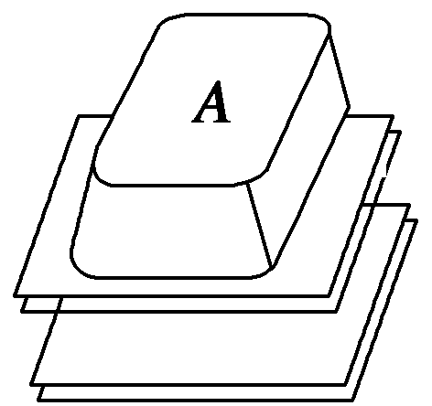
图1
答案 0.15 mm
解析 先求得未按下时的电容C₁＝0.75 pF，再由＝，得＝和C₂＝1.00 pF，得Δd＝0.15 mm.
【方法技巧练】
一、平行板电容器动态问题的处理方法
5．如图2所示，用静电计可以测量已充电的平行板电容器两极板之间的电势差U，现使B板带电，则下列判断正确的是( )
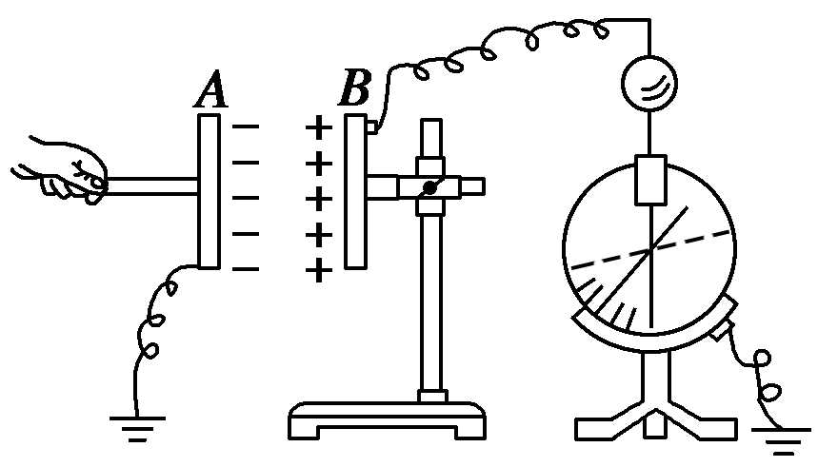
图2
A．增大两极板之间的距离，指针张角变大
B．将A板稍微上移，静电计指针张角将变大
C．若将玻璃板插入两板之间，则静电计指针张角将变大
D．若将A板拿走，则静电计指针张角变为零
答案 AB
解析 电容器上所带电荷量一定，由公式C＝，当d变大时，C变小．再由C＝得U变大；当A板上移时，正对面积S变小，C也变小，U变大；当插入玻璃板时，C变大，U变小；当将A板拿走时，相当于使d变得更大，C更小，故U应更大，故选A、B.
方法总结 ①电容器充电后断开电源，则电容器所带电荷量Q保持不变，当极板距离d，正对面积S变化时，有：
C＝∝
U＝＝∝
E＝＝＝∝
②本题中两板间的电压增大时，静电计指针张角变大，两板间的电压变小时，静电计指针张角变小. 电容器的动态变化分两大类：一类是电荷量不变，一类是电压不变，解题时一定弄清楚．
6．如图3所示电路中，A、B为两块竖直放置的金属板，G是一只静电计，开关S合上后，静电计指针张开一个角度，下述做法可使静电计指针张角增大的是( )
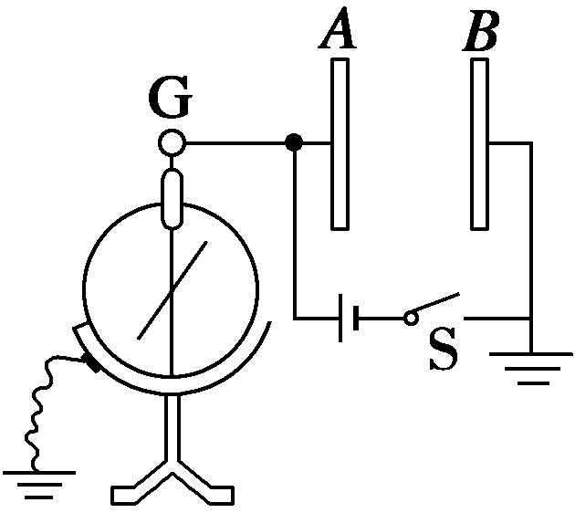
图3
A．使A、B两板靠近一些
B．使A、B两板正对面积错开一些
C．断开S后，使B板向右平移拉开一些
D．断开S后，使A、B正对面积错开一些
答案 CD
解析 图中静电计的金属杆接A极，外壳和B板均接地，静电计显示的是A、B两极板间的电压，指针张角越大，表示两板间的电压越高，当合上S后，A、B两板与电源两极相连，板间电压等于电源电压，不变，静电计指针张角不变；当断开S后，板间距离增大，正对面积减小，都将使A、B两板间的电容变小，而电容器电荷量不变，由C＝可知，板间电压U增大，从而使静电计指针张角增大．正确选项为C、D.
方法总结 当电容器始终连接在电源上时，两极板间的电压保持不变，根据下列几式讨论C、Q、E的变化情况．
C＝∝ Q＝UC＝∝
E＝∝
二、电容器的综合问题的分析方法
7．一平行板电容器充电后与电源断开，负极板接地．在两极板间有一正电荷(电荷量很小)固定在P点，如图4所示，以E表示电容器两极板间的电场场强，U表示电容器两极板间的电压，E_{P}表示正电荷在P点的电势能．若保持负极板不动，将正极板移到图中虚线所示的位置．则( )
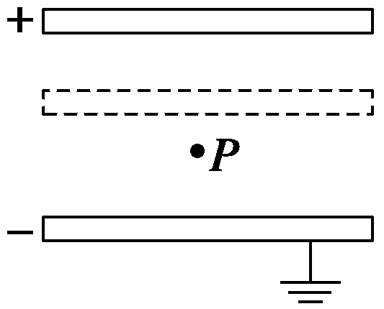
图4
A．U变小，E不变 B．E变大，E_{P}变大
C．U变小，E_{P}不变 D．U不变，E_{P}不变
答案 AC
解析 当平行板电容器充电后与电源断开时，对有关物理量变化的讨论，要注意板间电场强度的一个特点：E＝＝＝·，即对于介质介电常数为ε_{r}的平行板电容器而言，两板间的电场强度只与极板上单位面积的带电荷量成正比．带电荷量Q不变，两板间的电场强度E保持不变，由于板间距离d减小，据U＝Ed可知，电容器两极板间的电压U变小．由于场强E保持不变，因此，P点与接地的负极板间的电势差保持不变，即P点的电势保持不变，因此电荷在P点的电势能E_{P}保持不变，所在本题的正确选项是A、C.
8．平行板电容器的两极板A、B接于电池两极，一带正电小球悬挂在电容器内部，闭合开关S，电容器充电，这时悬线偏离竖直方向的夹角为θ，如图5所示，则( )
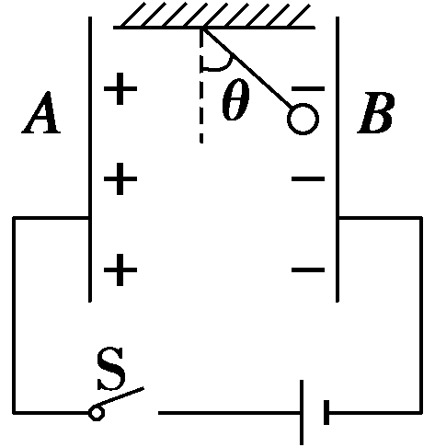
图5
A．保持开关S闭合，带正电的A极板向B极板靠近，则θ角增大
B．保持开关S闭合，带正电的A极板向B极板靠近，则θ角不变
C．开关S断开，带正电的A极板向B极板靠近，则θ角增大
D．开关S断开，带正电的A极板向B极板靠近，则θ角不变
答案 AD
解析 球在电场中平衡，则所受电场力、重力及绳的拉力的合力为零．由平衡条件得tan θ＝，故要判断θ的变化，只需判断电场强度E的变化即可．S闭合时，U不变，A向B靠近， d减小，由E＝，可知E增大，θ角增大，故A正确；S断开，则Q不变，A向B靠近，E不变，则θ角不变，故D选项正确．


1．关于电容器和电容的概念下列说法正确的是( )
A．任何两个彼此绝缘又互相靠近的导体都可以看成是一个电容器
B．用电源对平行板电容器充电后，两极板一定带有等量异种电荷
C．某一电容器带电荷量越多，它的电容就越大
D．某一电容器两板间的电压越高，它的电容就越大
答案 AB
2．有一个正充电的电容器，若使它带的电荷量减少了3×10^{－6} C，则其电压降为原来的，则( )
A．电容器原来带的电荷量是9×10^{－6} C
B．电容器原来带的电荷量是4.5×10^{－6} C
C．电容器原来的电压可能是5 V
D．电容器原来的电压可能是5×10^{－7} V
答案 BC
解析 由题意知＝解得Q＝4.5×10^{－6} C．当U₁＝5 V时，C₁＝＝ F＝0.9 μF；当U₂＝5×10^{－7} V时，C₂＝＝ F＝9 F．电线线路上电器的电容不可能达到(F)数量级，故原电压值不可能是5×10^{－7}V.
3．一个空气平行板电容器，极板间相距d，正对面积S，充以电荷量Q后，两极板间电压为U，为使电容器的电容加倍，可采用的办法是( )
A．将电压变为U/2
B．将带电荷量变为2Q
C．将极板间的距离变为d/2
D．两板间充满介电常数为2的电介质
答案 CD
解析 电容器的电容与电容器极板上的电荷量、电压无关，所以选项A、B不正确；根据公式C＝，可以知道选项C、D正确．
4．用控制变量法，可以研究影响平行板电容器电容的因素(如图6所示)．设若两极板正对面积为S，极板间的距离为d，静电计指针偏角为θ.实验中，极板所带电荷量不变，若( )
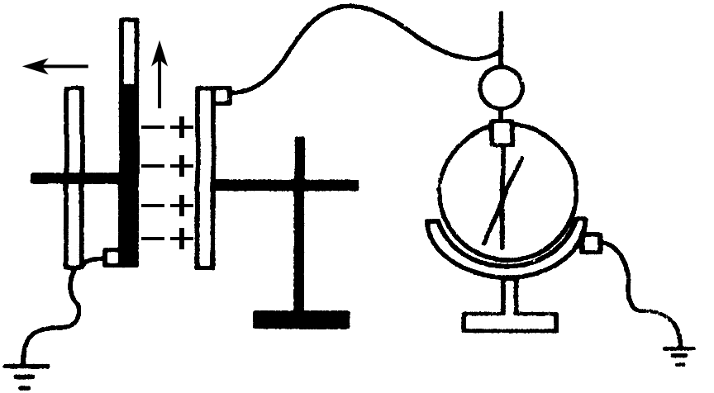
图6
A．保持S不变，增大d，则θ变大
B．保持S不变，增大d，则θ变小
C．保持d不变，减小S，则θ变小
D．保持d不变，减小S，则θ不变
答案 A
解析 静电计指针偏角体现电容器两板间电压大小．在做选项所示的操作中，电容器电荷量Q保持不变，C＝＝.保持S不变，增大d，则C减小，U增大，偏角θ增大，选项A正确，B错误；保持d不变，减小S，则C减小，偏角θ也增大，故选项C、D均错．
5．一平行板电容器两极板间距为d、极板面积为S，电容为ε₀S/d，其中ε₀是常量．对此电容器充电后断开电源．当增加两板间距时，电容器极板间( )
A．电场强度不变，电势差变大
B．电场强度不变，电势差不变
C．电场强度减小，电势差不变
D．电场强度减小，电势差减小
答案 A
解析 由C＝和C＝，电容器充电后断开电源，极板所带电荷量不变．因为d增大，所以C减小，U增大．而由E＝＝可知，E不变，A正确．
6. 如图7所示，平行板电容器与电动势为E的直流电源(内阻不计)连接，下极板接地．一带电油滴位于电容器中的P点且恰好处于平衡状态．现将平行板电容器的上极板竖直向上移动一小段距离( )
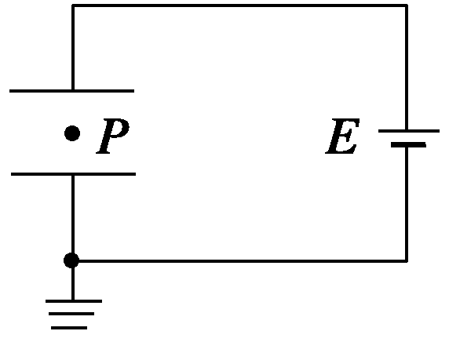
A．带电油滴将沿竖直方向向上运动
B．P点的电势将降低
C．带电油滴的电势能将减小
D．若电容器的电容减小，则极板带电荷量将增大
答案 B
解析 上极板向上移动一小段距离后，板间电压不变，仍为E，故电场强度将减小，油滴所受电场力减小，故油滴将沿电场线向下运动，电势将减小，A错，B对；油滴向下运动时电场力做负功，油滴的电势能应增加，C错；电容器的电容C＝，由于d增大，电容C应减小，极板带电荷量Q＝CE将减小，D错．
7．如图8所示的实验装置中，极板A接地，平行板电容器的极板B与一个灵敏的静电计相接. 将A极板向左移动，增大电容器两极板间的距离时，电容器所带的电荷量Q、电容C、两极间的电压U，电容器两极板间的场强E的变化情况是( )
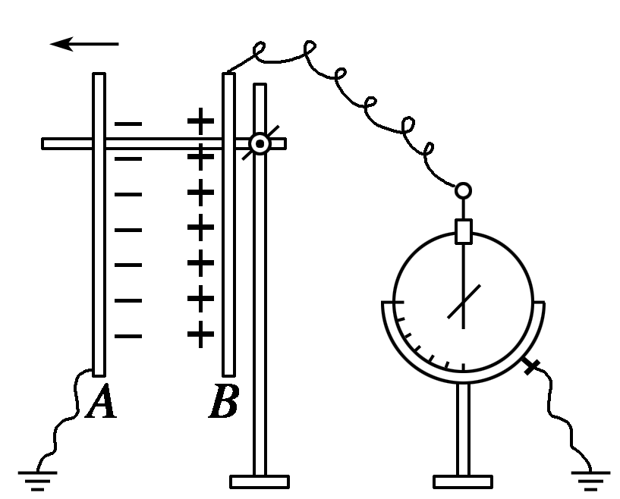
图8
A．Q变小，C不变，U不变，E变小
B．Q变小，C变小，U不变，E不变
C．Q几乎不变，C变小，U变大，E不变
D．Q几乎不变，C变小，U变大，E变小
答案 C
8. 如图9所示，是一个由电池、电阻R、电键S与平行板电容器组成的串联电路，电键S闭合．一带电液滴悬浮在两板间P点不动，下列说法正确的是( )
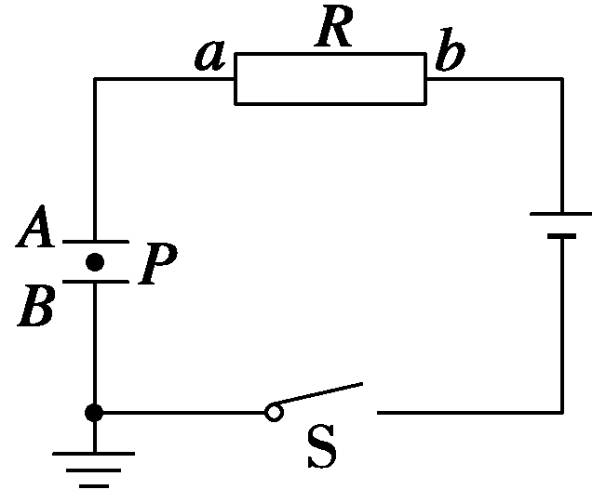
图9
A．带电液滴可能带正电
B．增大两极板距离的过程中，电阻R中有从a到b的电流，电容器中负电荷通过电容器从B运动到A
C．断开S，减小两极板正对面积的过程中，液滴将加速下降
D．断开S，减小两极板距离过程中，液滴静止不动
答案 D
解析 带电液滴受电场力和重力作用，可知电场力方向为竖直向上，液滴带负电，A错；增大两极板间距离的过程中，U不变，由C＝知C减小，Q＝CU减小，R中的电流从a到b，但负电荷不会通过电容器从B到A，B错；断开S，减小极板间距过程中E∝，E与d无关，E不变，液滴将静止不动，D对；S减小，E增大，液滴将加速上升，C错．
9．预测，21世纪智能机器人将进入家庭．各种各样的传感器是智能机器人的核心部分，传感器是一种将感受到的物理量(如光、热、力、声等)转化成便于测量的量(一般是电学量)的转化装置．如图10所示是一种测量压力的电容式传感器，当待测压力F作用于可动膜片电极上时，可使膜片产生压力发生形变，引起电容的变化，将电容器、灵敏电流计、直流电源串联接成闭合电路，那么
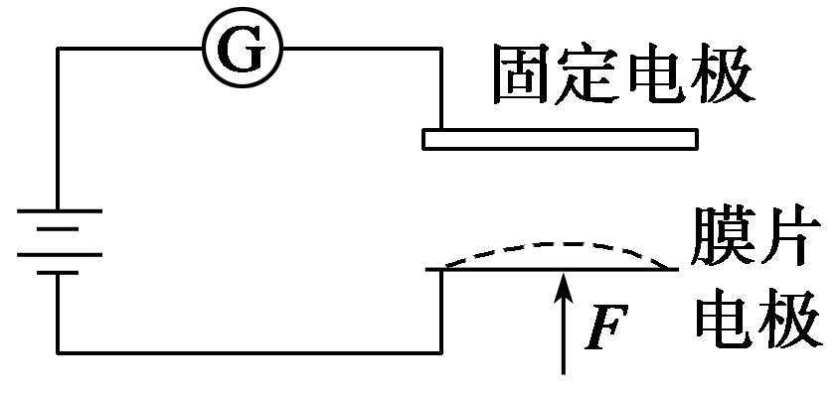
图10
①当F向上压膜片电极时，电容将减小 ②当F向上压膜片电极时，电容将增大 ③若电流计有示数，则压力F发生变化 ④若电流计有示数，则压力F不发生变化
A．①③ B．②③ C．①④ D．②④
答案 B
10．如图11所示，C为中间插有电介质的电容器，a和b为其两极板，a板接地；P和Q为两竖直放置的平行金属板，在两板间用绝缘线悬挂一带电小球；P板与b板用导线相连，Q板接地．开始时悬线静止在竖直方向，在b板带电后，悬线偏转了α角度．在以下方法中，能使悬线的偏角α变大的是( )
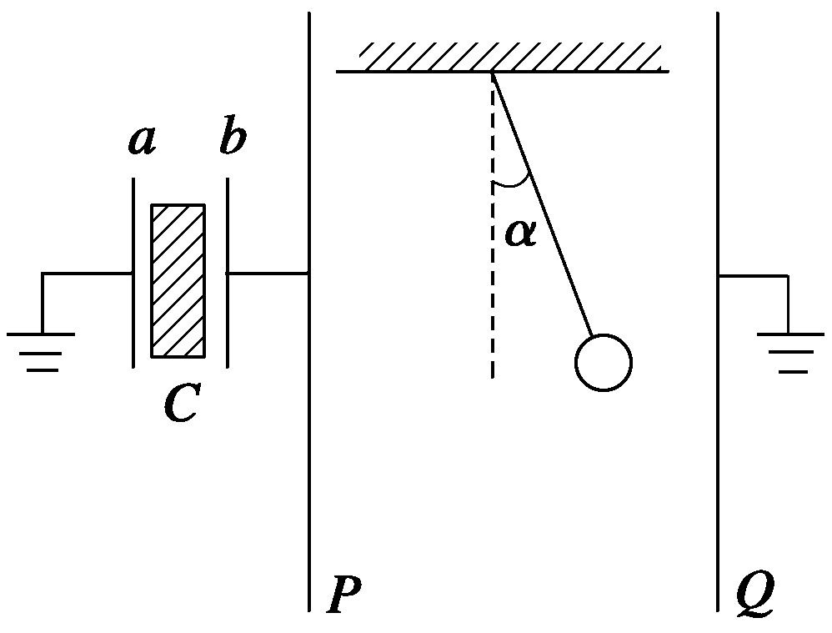
图11
A．缩小a、b间的距离
B．加大a、b间的距离
C．取出a、b两极板间的电介质
D．换一块形状大小相同、介电常数更大的电介质
答案 BC
解析 本题考查的知识点是电容器、电场力．设PQ两金属板构成的电容器电容为C₀，带电荷量为q₀，由题意知b板与P板的电势相等，所以两电容器的电势差U相等．设电容C的带电荷量为q，根据题意知两个电容器带的总电荷量不变，设为Q，所以q₀＋q＝Q.根据Q＝CU，所以C₀U＋CU＝Q，对小球要使α角增大，根据力的平衡可得小球受到的电场力要增大，即需两极板间的电势差增大，因此根据C₀U＋CU＝Q，只有C₀减小才能使U增大．根据C＝，电介质减小、正对面积减小、极板距离增大都能使电容减小，故选项B、C正确．
11. 如图12所示，已知平行板电容器两极板间距离d＝4 mm，充电后两极板电势差为120 V．A板带正电，若它的电容为3 μF，且P到A板距离为1 mm.求：
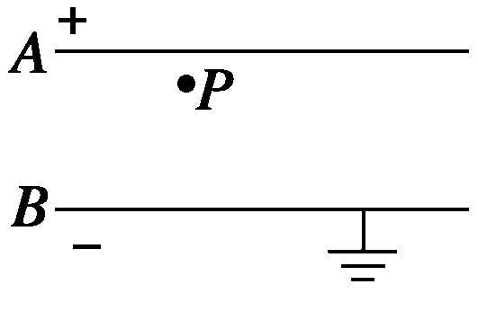
图12
(1)每一板的带电荷量；
(2)一个电子在P点具有的电势能；
(3)一个电子从B板出发到A板获得的动能；
(4)两板间的电场强度．
答案 (1)3.6×10^{－4} C (2)－90 eV (3)120 eV
(4)3×10⁴ N/C
解析 (1)由Q＝UC得Q＝120×3×10^{－6} C＝3.6×10^{－4} C
(2)E_{P}＝eφ_{P}＝ed_{PB}＝－90 eV
(3)因为电子从B板出发到A板的过程中电场力做正功，电势能减小，动能增加，所以由动能定理得E_{k}－0＝qU_{AB}，E_{k}＝120 eV
(4)E＝U/d＝3×10⁴ N/C
12. 如图13所示，一平行板电容器跟一电源相接，当S闭合时，平行板电容器极板A、B间的一带电液滴恰好静止．若将两板间距离增大为原来的两倍，那么液滴的运动状态如何变化？若先将S断开，再将两板间距离增大为原来的两倍，液滴的运动状态又将如何变化？
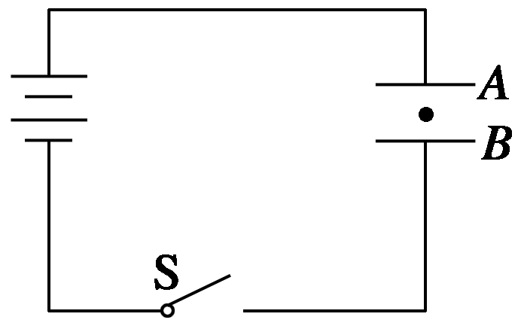
图13
答案 见解析
解析 带电液滴静止时，所受的电场力和重力平衡，液滴带负电，由于液滴所受重力不变，液滴运动状态随电场力的变化而变化，由于电场力F＝Eq，因此，只要分析出场强E的变化情况即可．
(1)S闭合时，U不变，d↑，E↓即E′＝＝＝
合外力F＝mg－Eq＝mg＝ma
所以a＝，方向向下．
液滴将向下做初速度为零，加速度为g的匀加速直线运动．
(2)S断开，电容器的电荷量保持不变，当d′＝2d时，由公式E∝可知，E不变，E′＝E.
因此，液滴受力情况不变，仍处于静止状态．

